Código 682
SENDI 2004

XVI SEMINÁRIO NACIONAL DE DISTRIBUIÇÃO DE ENERGIA ELÉTRICA

Inspeção Instrumental em Redes de Distribuição

V.G. Gonçalves – COPEL , G. K. Nagano – COPEL.
e-mail: vando@copel.com

Palavras-Chave: Inspeção Instrumental, Termovisor, Rádio interferência, Isolômetro, Ultra som.

Resumo - Este trabalho pretende apresentar os equipamentos e as metodologias utilizadas na inspeção instrumental, como melhoria dos índices de confiabilidade e segurança em redes de distribuição urbanas e rurais, nas tensões de 13,8 kV e 34,5 kV.

- INTRODUÇÃO

A inspeção instrumental tem por finalidade, melhorar os índices, condições operacionais e a confiabilidade dos alimentadores urbanos e rurais.
Ao longo dos últimos 50 anos, as inspeções nos alimentadores se resumiam apenas em inspeção visual. Com a repetição deste tipo de atividade chegou-se a uma estabilidade nos índices de confiabilidade dos sistemas de distribuição, assim para melhoria destes índices temos que nos lançar em novas metodologias, desenvolvendo novas tecnologias.
Optamos por uma mescla de equipamentos de medição, os quais trouxeram resultados bastante otimistas, conforme dados registrados em oito anos de estudos de campo.
Apresentaremos os equipamentos e materiais instalados nas redes de distribuição urbanas e rurais de 13,8 kV e 34,5 kV, que serão inspecionados por estes equipamentos especiais.
Também apresentaremos os equipamentos especiais, suas especificações e os procedimentos e a metodologia utilizados, para a execução destas inspeções instrumentais.
Este tipo de procedimento iniciou-se na Empresa no ano de 1994, e de forma mais efetiva em 1996, apresentando desta forma resultados obtidos num período de 8 anos.

2. ETAPAS DA INSPEÇÃO INSTRUMENTAL

Esta inspeção compõe-se de duas etapas com cinco tipos de equipamentos para medição.
As etapas são as seguintes:

1ª Etapa

- Varredura na Rede com o Rádio Interferência: ao detectar interferência no equipamento defeituoso, deve-se localizar o mesmo com o Ultra Som.

2ª Etapa

- Medições com Isolômetro: devem ser feitas em pontos de ancoragem com isolador de disco, chaves corta circuito e isoladores de pino, para confirmar que o equipamento detectado na primeira etapa está com defeito.

- Medições com Termo Visor: devem ser feitas em conexões, pára-raios e chaves tripolares sob carga para detectar pontos de aquecimento.

c) Varredura com Detector de Metal: deve ser feita na malha de aterramento para detectar pontos de interrupções e profundidade da malha.
3. EQUIPAMENTOS INSTALADOS NAS REDES DE DISTRIBUIÇÃO

3.1-Isoladores de disco de vidro e porcelana

3.2 - Isoladores de ancoragem poliméricos

3.3 - Isoladores de pino de porcelana e vidro

3.4 - Isoladores de pino polimérico

3.5 - Chaves fusíveis de distribuição

3.6 - Chave seccionadora de faca unipolar

3.7 - Seccionadora tripolar sob carga

4. CARACTERÍSTICAS E OPERAÇÃO DOS EQUIPAMENTOS DE MEDIÇÃO

4.1 Radio Interferência

4.1.1 - Composição
1- Estojo

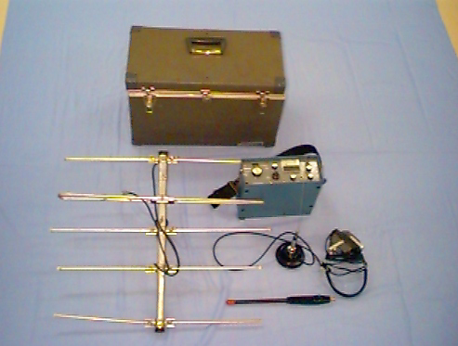
1- Antena direcional
1- Radio
1- Antena radial telescópica
Fone de ouvido
Obs. O fone de ouvido não devera ser utilizado mais do que 2 horas diária
1- Antena radial magnética para utilizar no teto do carro

4.1.2- Comandos de Operação

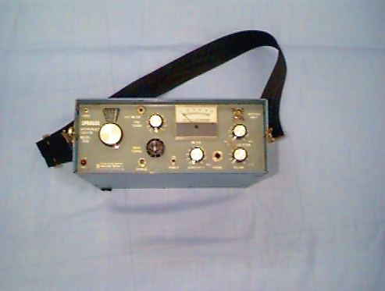
Tuning dial e mostrador com escala em mHz
Ajuste do tuning
Ajuste fino do tuning
Ajuste atenuação da antena
Volume
Saída do fone de ouvido
Ajuste do medidor analógico
Saída da Antena
Botão liga desliga
Conexão do carregador

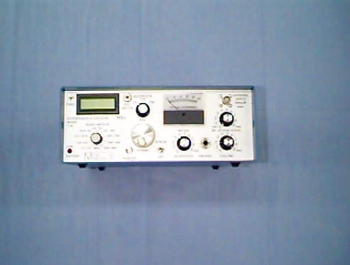
Vídeo digital
Seletor de banda
Medidor analógico
Saída da antena
Ajuste atenuação da antena
Ajuste do volume
Fone de ouvido
Ajuste do medidor analógico
Botão liga desliga
Tuning ajuste fino em MHz
Alimentação da bateria
Tuning de freqüência MHz

4.1.3- Operação do Radio Interferência

O Radio Interferência é utilizado em dois tipos de localização de radio interferência.

1º) Utilização do rádio interferência nas varreduras para localizar isoladores, para raios e chaves com fuga de corrente:
Deve-se ajustar o tuning do rádio entre 16 e 25 MHz, e deixar o ajuste da antena no início (1). Usando uma antena radial, deve-se percorrer a linha ao longo de no máximo uns 20 m do seu eixo, se notar qualquer ruído, proceder da seguinte maneira:
- Substituir a antena radial pela direcional.
- Marcar o ponto de início do ruído.
- Continuar a varredura até sumir o ruído e marcar este ponto.
- Recuar no sentido contrário à varredura, ajustando gradativamente o botão de ajuste da antena no sentido crescente (1-2-3-4-5....) até localizar o ponto central da propagação do rádio interferência.
Exemplo:
Ponto do início do ruído
Varredura ao longo da rede
Ponto final do ruído
Recuo no sentido inverso a varredura Aumentando gradativamente o ajuste da antena
Quando detectado o ponto de Rádio interferência utilizar o ultra som para detectar o equipamento danificado, conforme instrução abaixo.

2º) Utilização do rádio interferência na localização de emissão de ondas de rádio interferência em equipamentos elétricos e eletrônicos como TV, RÁDIO, TELEFONE, etc., se procede da seguinte forma:

- Ao chegar no ponto da origem da reclamação fazer a seguinte pesquisa junto aos consumidores:
- Horário da interferência nos equipamentos,
- Condições do tempo nos horários de interferência,
- Mapear a área pesquisando junto aos consumidores,
- No horário de maior índice na área de interferência nos equipamentos dos consumidores, fazer uma varredura com o rádio interferência com a antena direcional sintonizando o rádio na faixa da interferência;
- Localizando a interferência, aumentar a escala do ajuste da antena gradativamente, direcionando a antena direcional para o ruído até localizar o ponto da propagação da interferência.

Obs:. Os prováveis equipamentos que propagam rádio interferência são: isoladores, pára-raios, conectores com mau contato, rádio amador, rádios piratas, motores com anéis em curto, geradores, arames na rede, alça e laços rompidos e transformadores.

Nota: Para se ter maior êxito neste tipo de varredura, deverá ser executada no período da tarde com o tempo seco.

Exemplo abaixo:
Uns dos pontos prováveis de interferência isolador trincado
Um dos pontos prováveis de interferência Rádio pirata

Conclusão: A varredura para localizar rádio interferência deverá ser executada com o tempo seco, pois a umidade altera a caraterística de isolamento dos equipamentos. Após a localização da estrutura com o rádio, utilizar o ultra som ou o isolômetro para localizar o equipamento defeituoso.
4.2 - Ultra Som

4.2.1- Composição

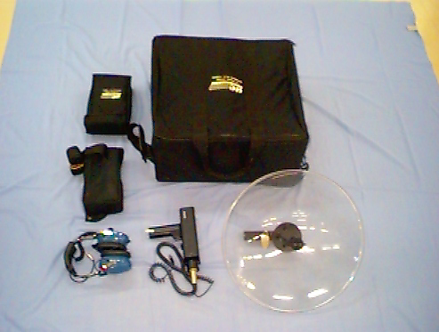
1-Estojo para transporte de todo equipamento
1- Estojo para fone de ouvido
1- Estojo e cinto para transporte na inspeção do equipamento detector
1-fone de ouvido
1- Aparelho detector de ultra som
1- Antena parabólica

4.2.2 Comandos de Operação

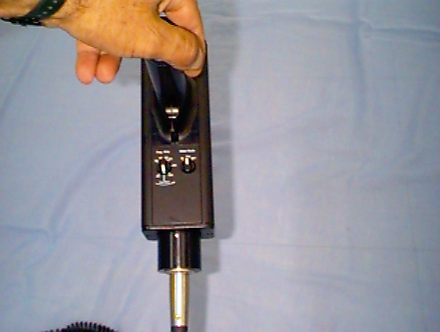
1- Gatilho de acionamento
1- Botão de ajuste de freqüência
Botão seletor com
Função log = Som em tempo real
Função ini = som médio
Função aux = saída para registro gráfico

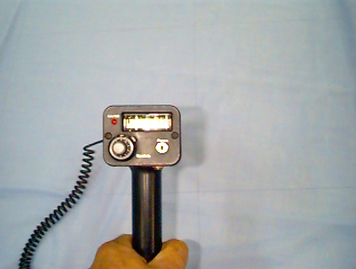
Dial de seleção de sensibilidade
Indicador do nível de bateria
Mostrador analógico
Saída do fone de ouvido

4.2.3 Operação

1º-Após detectado com o rádio interferência a estrutura com sinal de rádio interferência, é necessário localizar o equipamento gerador do sinal de interferência. Primeiramente deve-se utilizar o ultra som com o seletor do medidor na escala LOG, o dial de freqüência no infinito e o dial de sensibilidade entre 4 a 7.
2º- Detectando o ruído ultra-sônico , reajustar o ultra som no seletor do medidor na escala LIN, o dial de freqüência em 40 KHz e o dial de sensibilidade entre 4 a 7 e identificar o ponto do equipamento danificado onde está gerando a propagação de ruído ultra-sônico.

Nota: O ultra som detecta vários tipos de som gerados pelos equipamentos, a 2º regulagem do ultra som faz se necessário pois é possível comparar as diferenças de ruído de um equipamento para o outro.

Obs. Não usar o ajuste de sensibilidade muito elevado pois poderá trazer problemas de audição futuros.

Exemplo :
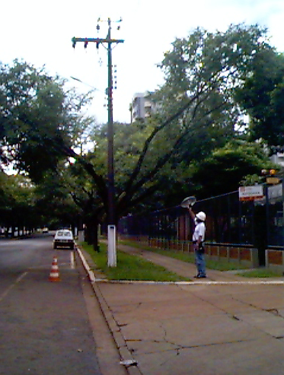
1- Apontar a Antena parabólica para os equipamentos. Ajustar o ultra-som no 1º ajuste Ate localizar os ruídos.
2- Ajustar o ultra som no 2º ajuste para detectar o componente gerador de ruído ultra-sônico.
Obs. Não usar o fone de ouvido por mais de 2 horas diárias.

Nota: Na 2º operação do ultra som, manter o dial de sensibilidade na escala mínima possível para ter maior confiabilidade, para detectar o ruído de interferência.

Conclusão

Com o ultra som se detecta os seguintes efeitos:
- Vibração do cabo
- Vibração do isolador( principalmente o isolador de vidro).
- Isoladores trincados.
- Ruídos quando a estrutura é N2
- Alça, laço e amarração rompido.
- Alça, laço e amarração solto.
- Ruídos parasitas como: freio a disco de carro, Antena parabólica etc...

Nota: em caso de necessidade de confirmação do equipamento danificado com confiabilidade de 100% , utilizar o isolômetro de uma ponta.

4.3 – Isolômetro

4.3.1 Composição

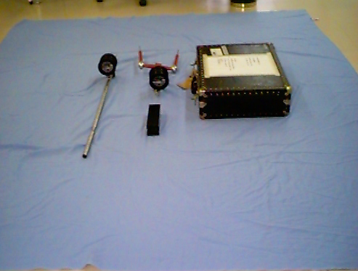
1- conjunto de teste de uma ponta com : 1 voltímetro de escala fixa
Condensador de 2 elementos
1- Ponta de teste
1- Suporte do conjunto
Conjunto de teste de duas pontas com: 1- Voltímetro de 3 escalas 200, 400 e 600 Micro Volts
2- Ponta de teste com condensador
1- Suporte do conjunto com condensador
1 Capa protetora isolada para o suporte dos conjuntos
1-Estojo para transporte dos conjuntos

4.3.2- Operação do Isolômetro

1º- A operação com o isolômetro de uma ponta se recomenda para detectar fuga de tensão em isolador de pino e chaves, a sua operação é muito simples e segura conforme recomendamos abaixo:
- Montar o isolômetro de uma ponta na vara de manobra universal, e tocar a ponta de teste no cabo da rede energizada e verificar na escala de leitura do voltímetro, o valor do registro de tensão.
- Após verificado o valor da leitura da primeira medição, tocar a ponta de teste do isolômetro no pino do isolador ou na braçadeira do equipamento, verificando a leitura do voltímetro do isolômetro.
- Comparar as duas leituras do isolômetro. Se for detectada uma leitura maior que 1/3 do que a primeira leitura, significa que o equipamento está com baixo isolamento e o mesmo deverá ser substituído.
- Deve-se comparar também os resultados das outras fases, nas quais será notado um resultado diferente no equipamento danificado.
Exemplo:

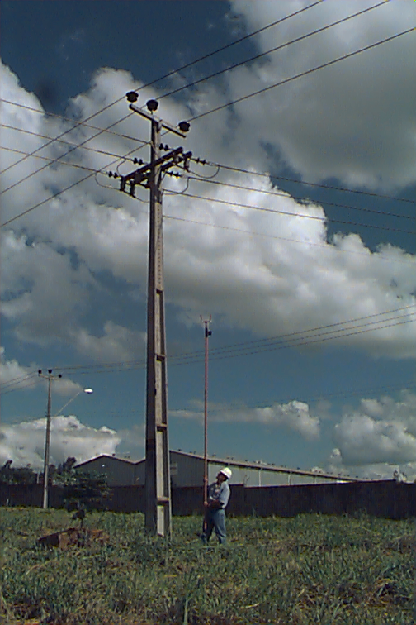
Ponta de teste do isolômetro.
1º- tocar no cabo com a ponta de teste do isolômetro no cabo energizado e verificar a leitura.

2º- tocar a ponta do teste do isolômetro no pino do isolado e verificar a leitura
Avaliar a leitura da segunda medição detectando o seu valor, se é maior que 1/3 do que a primeira esta confirmado que o equipamento esta com defeito.

2º- A operação com o isolômetro de duas pontas é recomendada para detectar fuga nos isoladores de disco, trata-se de um equipamento simples de operar e bastante seguro.
- Montar o isolômetro de duas pontas numa vara de manobra universal, e com as pontas de teste tocar uma na argola do isolador e a outra no garfo do isolador de disco.
- Sempre manter a seqüência do cabo para cruzeta. Nota-se que o isolador conectado no cabo energizado dará uma leitura maior na escala do voltímetro, do que o isolador conectado na cruzeta.
- Os valores registrados no voltímetro sempre são no sentido decrescente, do cabo para a cruzeta.
Exemplo: 1º) 3,5
2º) 1,5
3º) 1.0 inclusive nas outras fases.
- Nos casos em que o isolador está com o nível baixo de isolamento, a leitura não obedece o mesmo sentido decrescente.
Exemplo: a-1º) final de escala
2º) 0,0
3º) 1,0
b-1º) 0.0
2º) 4,5
3º) 1,5 e assim por diante.

Nota: No isolômetro de duas pontas, o seu voltímetro funciona ao inverso do isolômetro de uma ponta.
Exemplo: Quando a leitura do voltímetro do isolômetro de uma ponta no pino do isolador é maior que 1/3 da leitura do cabo energizado, o isolador é considerado defeituoso.
Quando a leitura do voltímetro do isolômetro de duas pontas indicar os valores de tensão no sentido decrescente em todos os isoladores de todas as fases, é que os isoladores com valores de tensão menores são considerados defeituosos.
Obs. O isolômetro é um equipamento comparativo, pois o seu registro de escala poderá alterar-se dependendo da região e também das condições atmosféricas.

Exemplo:

Pontas de teste do isolômetro
Tocar as pontes de teste do isolômetro uma na argola do isolador e a outra no garfo do isolador
Analisar as leituras comparando as com as leituras das outras fases

Nota: O isolômetro só poderá tocar nas partes enegizadas ou aterradas com as pontas de teste quando em operação.

4.4 - Termo Visor

4.4.1 Composição

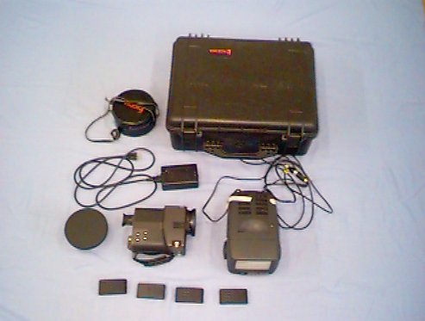
Um estojo
Um estojo para lente objetiva
Dois carregadores de bateria
Uma lente objetiva
Um aparelho termovisor
Uma TV 10”
Quatro baterias

4.4.2 Operação do Termo Visor

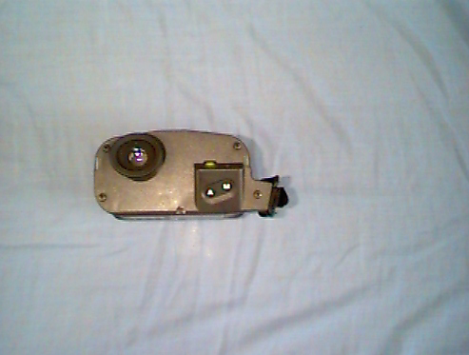
Botão liga desliga
Botão de acionamento para manual:
Contraste
Brilho
Foco
Zoom
Polaridade

Botão de acionamento do automático

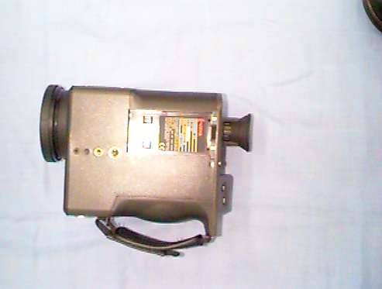
Compartimento da bateria

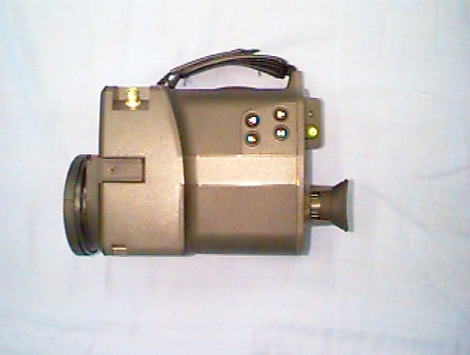
Controles dos ajustes:
Contraste, brilho, foco e imagem

Controle do zoom
Controle do free congela a imagem
Botão liga desliga
Ajuste do visor
Saída do monitor

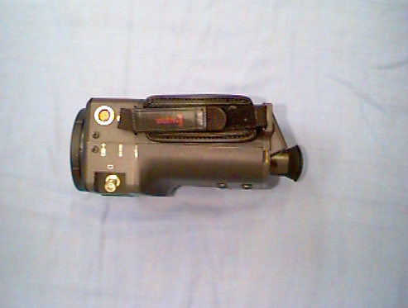
Saída do controle remoto
Entrada de tensão
Saída do monitor
4.5 - Radiodetector de Cabos para Rastreamento de Malha de Terra

45.1 Composição

- um gerador de sinais
- um detector de sinais

4.5.2 Operação

1º- Interligar o gerador de sinais na malha de terra.
2º- Com o detector de sinais fazer o rastreamento da malha ( quando houver sinais sonoros significa que o rastreador está sobre a malha de terra).

Obs.: O radiodetector de cabo além de rastrear a malha de terra também detecta malha rompida e profundidade. O rastreamento da malha de terra pode ser executado com a rede energizada. As tubulações de água, esgoto e elétricas influenciam no rastreamento da malha de terra.

Exemplo da operação:

Ponto da malha rompida a mesma e detectada com o rastreador
Ponto de instalação do gerador de sinais
Profundidade da malha de terra e também Detectada com o rastreador

5. CONCLUSÃO

A eficiência da inspeção instrumental, para se detectar um irregularidade, inicialmente dependia muito da percepção dos operadores dos equipamentos de medição, atualmente o desenvolvimento tecnológico destes equipamentos de medição suprem em grande parte esta necessidade de percepção.

Após o treinamento o operador deverá fazer um acompanhamento pelo período de 6 meses do objeto da inspeção instrumental. Foram retiradas pequenas quantidades de amostra de materiais detectados com irregularidade e submetidos a ensaios de tensão no Hipot em laboratórios.

A elaboração deste trabalho foi feita baseada em dados colhidos em NTCs e manuais da empresa, e pesquisa no campo realizados num período de 8 anos (A inspeção instrumental iniciou na empresa no ano de 1994).

Verificamos que a produtividade da inspeção instrumental reduz cerca de 50 % em relação à inspeção visual. Porém esta produtividade menor é compensada se considerarmos que a inspeção instrumental detecta cerca de 90 % dos defeitos que ocorrem em redes de distribuição, enquanto que numa inspeção visual estes números ficam em torno de 10 %.

6. REFERÊNCIAS BIBLIOGRÁFICAS.

1 - COPEL, COMPANHIA PARANAENSE DE ENERGIA: NTC-Normas Técnicas Copel
NTC: 810031( Materiais de Distribuição),
NTC 810049 (Isolador de Ancoragem Tipo Bastão),
NTC 810047 (Isolador Tipo Pilar),
NTC 810071 (Isolador com Pino Cimentado),
NTC 810030 (Chave Seccionadora de Faca Unipolar),
NTC 810028 (Chave Tripolar para Operação em Carga).

